Миронова Ксения 8 группа 1 курс

Отчет по заданию 1.

Зарегистрировалась на курс IT Warm up 2023.

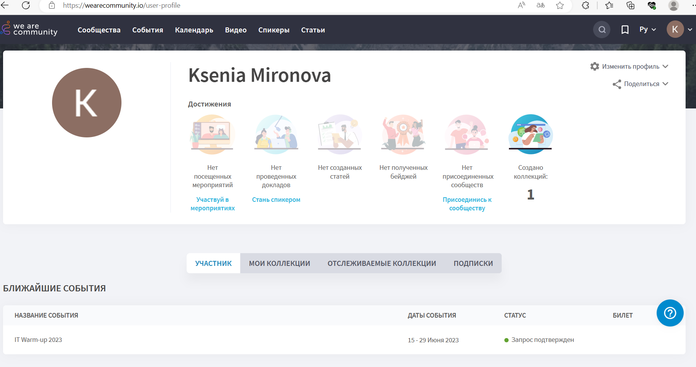

Также зарегистрировалась на сайте training.by EPAM и прошла тест на уровень английского (результат на скриншоте).

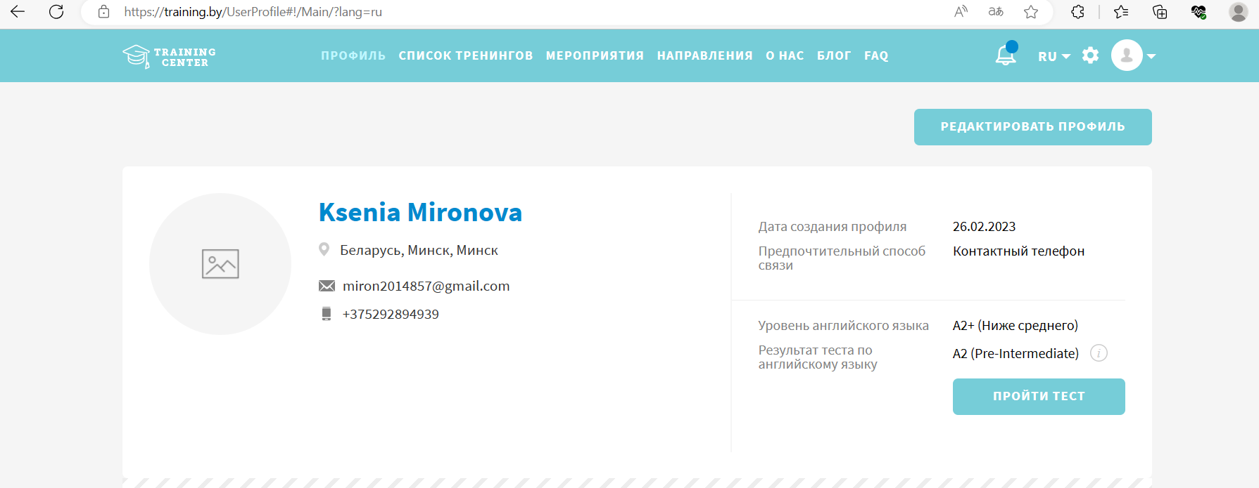

Затем создала аккаунт на GitLab.

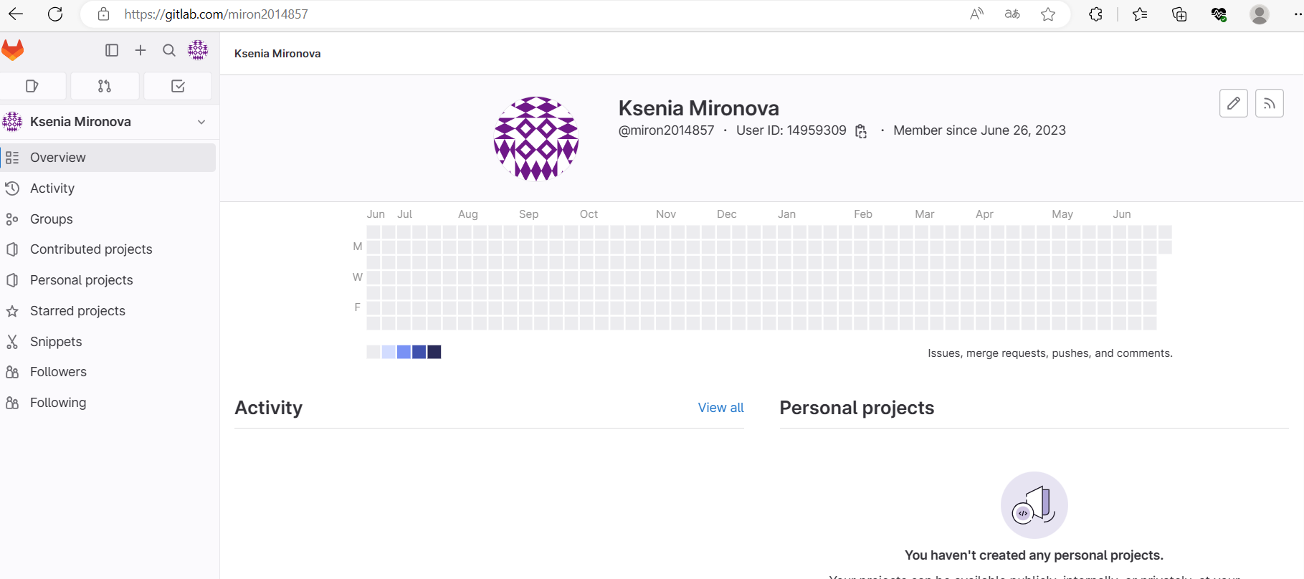

Создала аккаунт на autocode и подключила с github и gitlab.

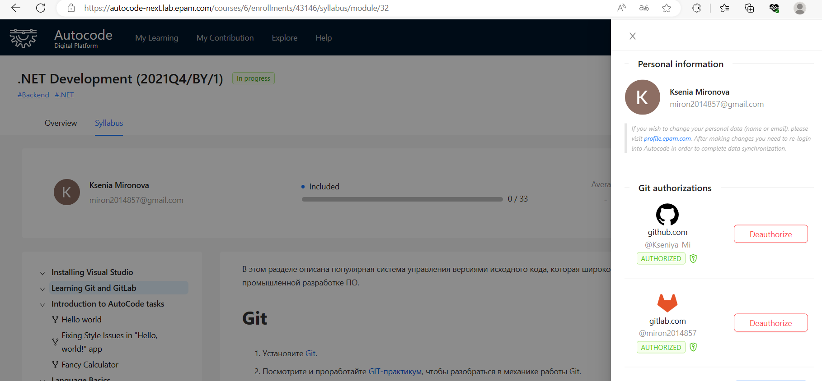

Зарегистрировалась на Github.

